**智**

**能医疗应用：微型消化系统健康监测机器人的设计**  ——论智能检测健康系统的系统建模与开发

文 | 中国矿业大学 戴羽

**摘要**：监测消化系统健康，防止病从口入，做到及时地对一些顽固，慢性的消化系统疾病进行有效预防，是现代医疗的难点所在。作者受微型胶囊型胃镜启发，设计出一种可以进行消化系统监测的胶囊微型机器人，可以进入消化系统并对人体的消化系统健康状况进行准确评估，它具有良好的便携性，可以被广泛接受并推广，有助于引起普通群众对消化系统健康的关注并进行及时的检测。

**关键词**：**微型胶囊机器人 检测技术 传感器 消化系统健康 智能医疗 多终端综合设计**

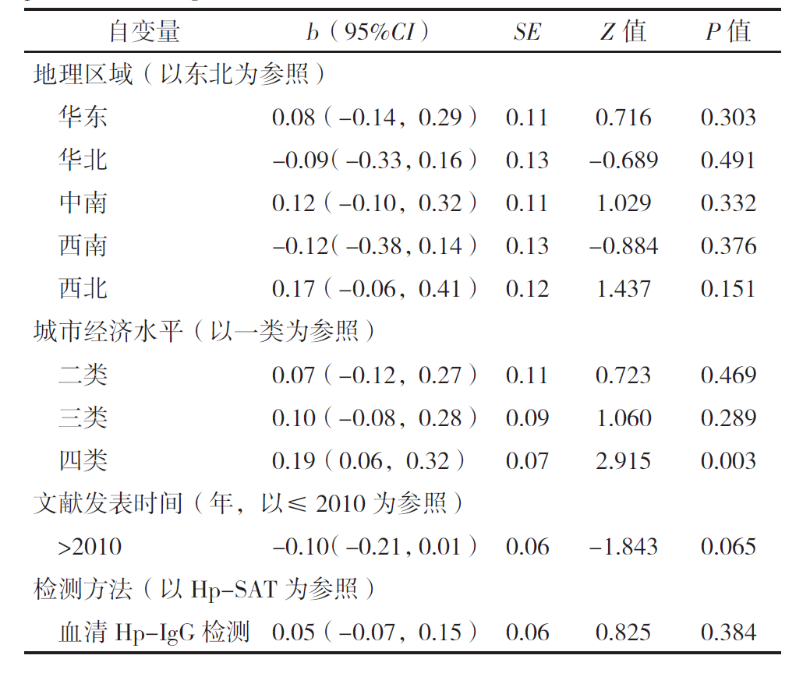消化系统健康一直是特别容易被忽视的问题，它因其症状大多数不明显的特征而经常被普通人所忽视。随着世界进入21世纪，食品安全进入了前所未有的危机，消化系统疾病的发病率激增。对消化系统监测设备的讨论再次成为热门。

**Table 1** Univariate Meta-regression for Helicobacter pylori infection

prevalence among Chinese children

**研究背景1： 中国儿童幽门螺杆菌的感染率[1]**

幽门螺杆菌是威胁人类健康的主要病原体之一，研究表明它与多种消化系统疾病都有着密不可分的联系，研究表明幽门螺杆菌感染大多发生在儿童时期，Meta 分析结果显示，我国儿童幽门螺杆菌的感染率为30.31%，且随着儿童年龄的增长呈上升趋势。这一数据触目惊心，如何及时儿童时期对消化系统，特别是对幽门螺杆菌的感染情况做出及时地监测并进行必要的干预，是我们现在面临的重要问题。事实上，并不是家长不重视这一问题的存在，而是现在的医疗技术对于幽门螺杆菌的检测还是过于麻烦。我们可以看到对于血氧，血压和心率和睡眠质量等健康指标因智能可穿戴设备技术的成熟和发展而得到了越来越多的人重视，由此可见，如果能将幽门螺杆菌的监测与智能医疗可穿戴设备进行融合，换言之，将幽门螺杆菌检测技术便携化，那么这一问题将会得到明显的改善。

**研究背景2： 中国胃癌发病率仍高居不下[2]**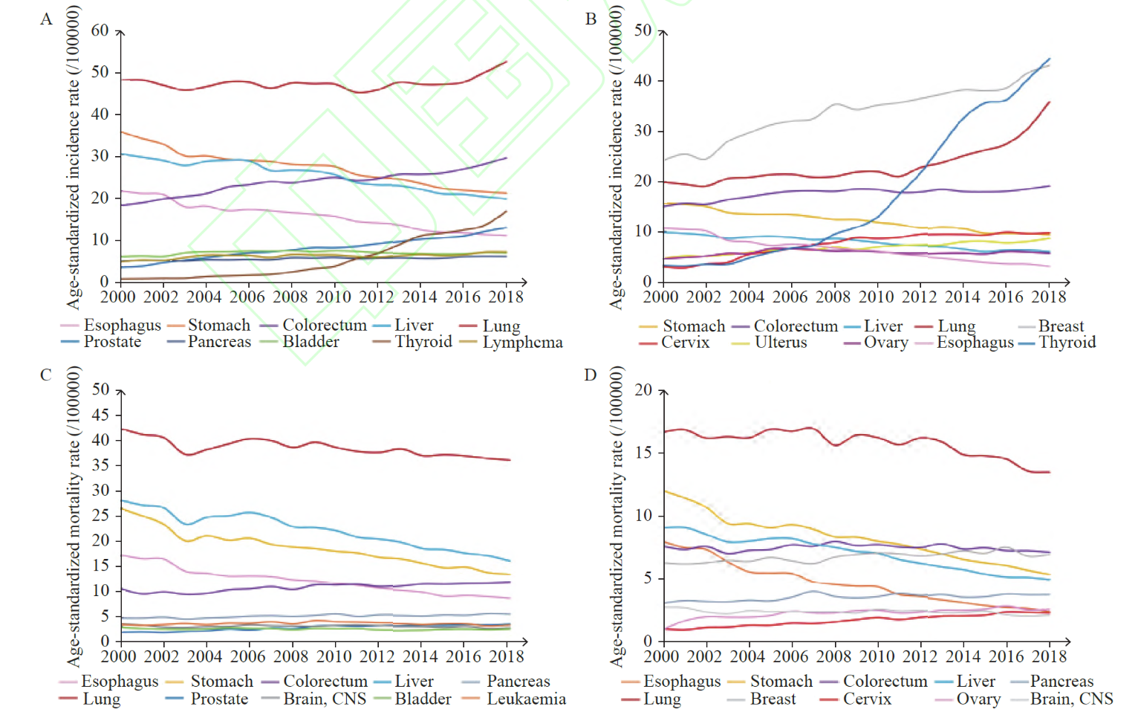

**图 2** 中国不同性别主要癌症标化发病率（**2000—2018**年）及标化死亡率（**2000—2018**年）变化趋势

**Figure 2 Trends in standardized incidence rate (2000–2018) and standardized mortality rate (2000–2018) for selected cancers by sex in China**

我们不难从上图中发现胃肠道肿瘤在中国癌谱仍占较大比例，肝癌、胃癌、结直肠癌以及食管癌占据中国癌症死因2~4位。[2]

中国的胃癌和结直肠癌发病率较高，这与我们的饮食习惯有一定关系。对于这两种癌症来说，定期的检查和及时的发现是非常有必要的，可以说胃癌和结直肠癌在早期与晚期的治疗效果是天差地别。所以早发现早治疗对于这两种癌症来说非常重要，那么又回到那个问题，我们现在的医疗手段能否做到让对胃肠部病变的监测像我们使用智能手表测量自己的心率那样便捷呢？

综上所述，我们发现在当今社会，对消化系统健康的关注正在出现在越来越多的人的视野当中。对消化系统的健康关注自然会开发出新的市场——消化系统健康监测微型智能设备。如何能做到在家及时监测，随时监测消化系统的健康状况呢？如何能让对消化系统的监测如同我们对心率的检测一样方便快捷呢？受到胶囊胃镜和微型医疗机器人的启发，我们设计出一种可以进入消化系统并短暂停留，在暂留消化系统期间完成对人体消化系统进行一系列健康指标检测和评估的微型胶囊装健康监测设备。

参考文献：

1. 黎文鸿,李紫薇,汪娜,等.中国儿童幽门螺杆菌感染现状及其影响因素的Meta分析[J].中国全科医学,2022,25(28):3569-3578.
2. 赵文静,尹周一,王裕新,等.2024美国癌症统计报告解读及中美癌症流行情况对比[J/OL].肿瘤防治研究,1-12[2024-09-09]. http://kns.cnki.net/kcms/detail/42.1241.R.20240709.1157.002.html.